Tematyka tygodnia: Wielkanoc
Propozycje zabaw i zajęć dla dzieci 3,4-letnich (29.03. 2021 – 02.04.2021)
31.03.2021 - środa
Wielkanoc – bajka dla dzieci
https://www.youtube.com/watch?v=nDlJVu4rXrU
Rozmowa na temat treści bajki, np:
- Co się stało z jajkami zajączka?
- Kto pomagał zajączkowi?
- Gdzie zwierzątka odnalazły jajka?
Wielkanocny zajączek - zajęcia plastyczne
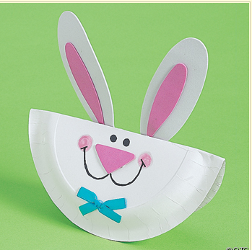
https://www.youtube.com/watch?v=i-Sic9QhdR4 – zajączek inna praca plastyczna
„Zając długie uszy ma” – w poniższym linku zabawa ruchowa ( pokazywanie i naśladowanie zajączka)
https://www.youtube.com/watch?v=wHBttUjMPHc
Zajączki – zabawa paluszkowa z rodzicem
Pięć zajączków małych kica na polanie. (pokazujemy 5 paluszków)
Gdy się jeden schowa, ile tu zostanie? (chowamy 1 paluszek)
Pięć zajączków małych kica na polanie. (pokazujemy 5 paluszków)
Gdy się dwa schowają. Ile tu zostanie? (chowamy 2 paluszki)
Pięć zajączków małych kica na polanie. (pokazujemy 5 paluszków)
Gdy się trzy schowają ile tu zostanie? (chowamy 3 paluszki)
Pięć zajączków małych kica na polanie? (pokazujemy 5 paluszków)
Gdy odejdą cztery, ile tu zostanie? (chowamy 4 paluszki)
Pięć zajączków małych kica na polanie? (pokazujemy 5 paluszków)
Kiedy pięć się schowa, ile tu zostanie? (chowamy 5 paluszków)
Pięć zajączków małych już do mamy kica - kocha je ogromnie mama zajęczyca. (zaplata palce obu dłoni i lekko kołysze splecionymi dłońmi).
Zabawa „O którym zajączku mówię”?
Opisujemy wygląd wybranego zajączka, jego cechy charakterystyczne – dziecko pokazuje który to zajączek np. mówię o zajączku, który trzyma w rączce pisankę i ma dwie kokardki. O którym mówiłam zajączku? Pokaż, który to zajączek?

